**Linux(Centos)上搭建服务器环境**

## 一、安装jdk:

1. 下载jdk的安装包（jdk-7u79-linux-x64.tar.gz）
2. 在/usr/local下建文件夹java（命令：cd /usr/local sudo mkdir java）
3. 到下载路径下将安装包复制到java文件夹下（命令：sudo cp 安装包名 路径 即 sudo cp jdk-7u79-linux-x64.tar.gz /usr/local/java）
4. 解压安装包（命令：sudo tar xvf jdk-7u79-linux-x64.tar.gz）
5. 移除压缩包（命令：sudo rm jdk-7u79-linux-x64.tar.gz）
6. 修改环境变量，这里采用全局设置方法，它是是所有用户的共用的环境变量（命令：sudo gedit ~/.bashrc）

打开文件之后在文件末尾加环境变量：

1. #set java environment
2. export JAVA_HOME=/usr/local/java/jdk名称
3. export JRE_HOME=${JAVA_HOME}/jre
4. export CLASSPATH=.:${JAVA_HOME}/lib:${JRE_HOME}/lib
5. export PATH=${JAVA_HOME}/bin:$PATH

7. 让.bashrc文件生效（使用命令：source ~/.bashrc）

8．检验是否安装成功（命令：java -version），出现下面的内容说明安装成功

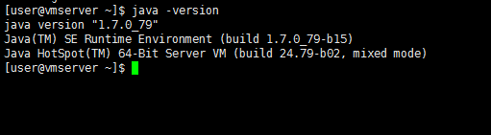

## 二、安装tomcat

1. 与安装jdk相同
2. 唯一不同的是环境变量的配置：
3. 用命令sudo gedit ./bin/startup.sh打开启动脚本文件，在文件的底部加入：JAVA_HOME=/usr/lib/java/jdk名称  
   JRE_HOME=${JAVA_HOME}/jre  
   PATH=$JAVA_HOME/bin:$PATH  
   CLASSPATH=.:$JAVA_HOME/lib/dt.jar:$JAVA_HOME/lib/tools.jar  
   TOMCAT_HOME=/usr/local/tomcat名称

注：如果startup.sh文件的最后一行是：exec "$PRGDIR"/"$EXECUTABLE" start " $@"要放在这一行上面

1. 测试：启动tomcat（命令：sudo ./startup.sh）,然后输入[http://localhost:8080](http://localhost:8080/)，出现如下图即说明安装成功。
2. 如果使用的是tomcat7的话，需要在./conf/catalina.properties文件中第93行“tomcat.util.scan.DefaultJarScanner.jarsToSkip=\”后面加上“*”。

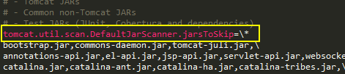

## 三．安装mysql

<http://www.cnblogs.com/rongfengliang/p/5727088.html>

#### 1.安装mysql

wget http://dev.mysql.com/get/mysql-community-release-el7-5.noarch.rpm

sudo rpm -ivh mysql-community-release-el7-5.noarch.rpm

sudo yum install mysql-community-server mysql-community-devel

#### 2.将mysql移动到/usr/local目录下

1）将/var/lib/mysql 文件夹拷贝到/usr/local/mysql/data/文件夹下

# cd /usr/local

# sudo mkdir mysql

# cd mysql

# sudo mkdir data

# sudo mkdir log

# cp –r /var/lib/mysql /usr/local/mysql/data

2）重命名/var/lib/mysql/mysql.sock 为dd.sock

# cd /var/lib/mysql

# mv mysql.sock dd.sock

3）修改my.cnf配置文件中datadir和socket的路径，即注释掉前两行，增加后两行

#datadir=/var/lib/mysql //注释

# socket=/var/lib/mysql/mysql.sock //注释

datadir=/usr/local/mysql/data/mysql

socket=/usr/local/mysql/data/mysql/mysql.sock

4）建立mysql.sock的软链接

# ln –s /usr/local/mysql/data/mysql/mysql.sock /var/lib/mysql/

5）修改my.cnf配置文件中log文件的路径

#log-error=/var/log/mysqld.log //注释

log-error=/usr/local/mysql/log/mysqld.log

设置完成后，重启mysql。 重启/开始/关闭：service mysql restart/start/stop

<http://www.cnblogs.com/fuhj02/p/3541173.html>

#### 3.配置mysql

service mysqld start

netstat -atp #可以看到mysqld进程

mysql -u root –p

刚装完的root是没有密码的，所以直接按回车进入即可。

Mysql> create database kdcs default character set utf8;

grant all on kdcs.* to root;

grant all on kdcs.* to root@localhost;

grant all on kdcs.* to user;

grant all on kdcs.* to user @localhost;

set password for user@localhost=password(user);

set password for root@localhost=password('root');

flush privileges;

exit;

#### 4.设置mysql可远程访问

mysql -u root -p"youpassword"   
进行授权操作：  
mysql>GRANT ALL PRIVILEGES ON *.* TO 'root'@'%' IDENTIFIED BY 'youpassword' WITH GRANT OPTION;  
重载授权表：  
FLUSH PRIVILEGES;  
退出mysql数据库：  
exit

## 四、关闭SELinux

修改/etc/selinux/config 文件

将SELINUX=enforcing改为SELINUX=disabled

重启电脑即可生效

## 五、防火墙的权限配置

增加防火墙的端口号

在防火墙的控制界面增加TCP的端口号，或者使用命令：firewall-cmd --zone=public --add-port=80/tcp –permanent

如果增加完毕重启之后发现增加的端口不存在了，这时就用修改防火墙配置文件的方式增加：

修改/etc/firewalld/zones/public.xml

<service name=”mysql”/> <!—MySQL数据库-->

<port protocol=”tcp” port=”8080”/><!—网站端口号 – >

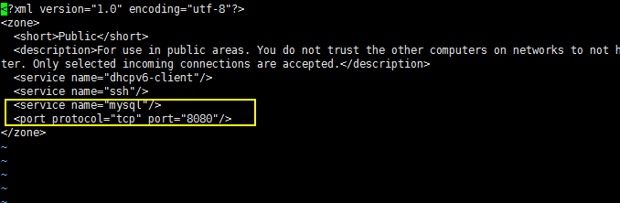

保存后，运行：firewall-cmd –complete-reload就行了

## 六、远程连接数据库

如下图：是在本地使用navicat for MySQL连接mysql数据库的，ip地址：192.168.1.79 ，端口：3306 ， 用户名：root ， 密码：root ，点击测试连接就可以查看连接是否成功。

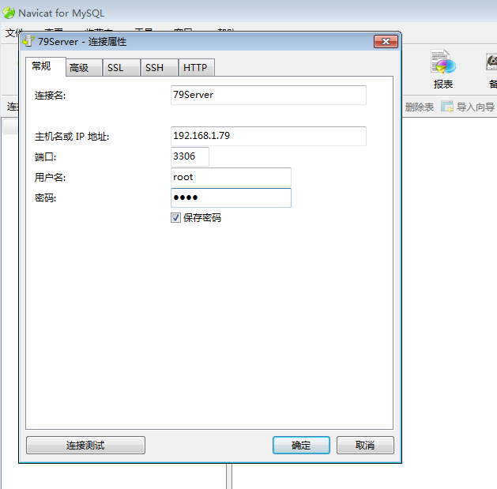

## 七．在CentOS7中设置Tomcat开机自启动

<http://blog.csdn.net/u012351661/article/details/76254268>

假设Tomcat的安装路径为/usr/local/apache-tomcat-7.0.82  
  
1 为Tomcat添加启动参数  
  
catalina.sh在执行的时候会调用同级路径下的setenv.sh来设置额外的环境变量，因此在/usr/local/apache-tomcat-7.0.82/bin路径下创建setenv.sh文件，内容如下：  
  
export CATALINA_HOME=/usr/local/apache-tomcat-7.0.82  
export CATALINA_BASE=/usr/local/apache-tomcat-7.0.82  
#设置Tomcat的PID文件  
CATALINA_PID="$CATALINA_BASE/tomcat.pid"  
#添加JVM选项  
JAVA_OPTS="-server -XX:PermSize=256M -XX:MaxPermSize=1024m -Xms512M -Xmx1024M -XX:MaxNewSize=256m"  
  
2 编写tomcat.service文件  
  
在/usr/lib/systemd/system路径下添加tomcat.service文件，内容如下：  
  
[Unit]  
Description=Tomcat  
After=syslog.target network.target remote-fs.target nss-lookup.target  
  
[Service]  
Type=forking  
PIDFile=/usr/local/apache-tomcat-7.0.82/tomcat.pid  
ExecStart=/usr/local/apache-tomcat-7.0.82/bin/startup.sh  
ExecReload=/bin/kill -s HUP $MAINPID  
ExecStop=/bin/kill -s QUIT $MAINPID  
PrivateTmp=true  
  
[Install]  
WantedBy=multi-user.target  
  
##[unit]配置了服务的描述，规定了在network启动之后执行，  
##[service]配置服务的pid，服务的启动，停止，重启  
##[install]配置了使用用户  
  
3 将Tomcat加入服务管理  
  
systemctl enable tomcat.service  
systemctl disable tomcat.service  
systemctl start tomcat.service  
systemctl stop tomcat.service

systemctl restart tomcat.service

## 八．设置tomcat可访问软链接

在tomcat🡪conf🡪content.xml文件中，content标签中加入allowLinking=”true”，如下图：

